Лабораторная работа №5
Использование абсолютной и относительной адресации

При обращении к ячейке можно использовать два способа: относительную адресацию (например, ВЗ, А1:G9) и абсолютную адресацию (например, $A1, A$5, $D$5)
Если при копировании формул вы пожелаете сохранить ссылку на конкретную ячейку или область, то вам необходимо воспользоваться абсолютной адресацией.

Задание 1. Вычисление квартплаты

- Переименуйте Лист1 в Квартплата
- Оформите лист в соответствии с таблицей:

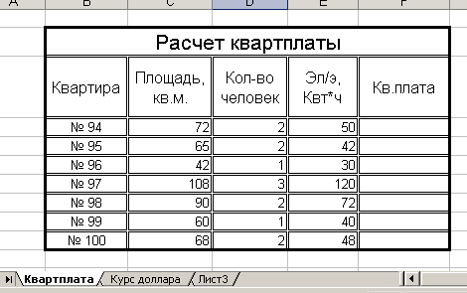

- Вычислите квартплату для каждой квартиры, если на данный момент используются следующие тарифы:
Площадь - 6,75 руб./кв.м
Электроэнергия - 1,05 руб./Квт*ч
Газ - 5,9 руб./чел.

Тарифы записать в отдельные ячейки.

Задание 2. Курс доллара

- Переименуйте Лист2 в Курс доллара
- Курс доллара: 1$ = 64,76 руб. Для хранения значения курса доллара используйте отдельную ячейку. Пример:
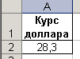
- Оформите лист в соответствии с таблицей:
